**利用条形磁铁演示的失重趣味实验**

常州三中 黄治海

【实验类型】课堂演示实验

1. **实验目的**

失重的趣味演示实验，以引起学生的学习兴趣

1. **实验装置**

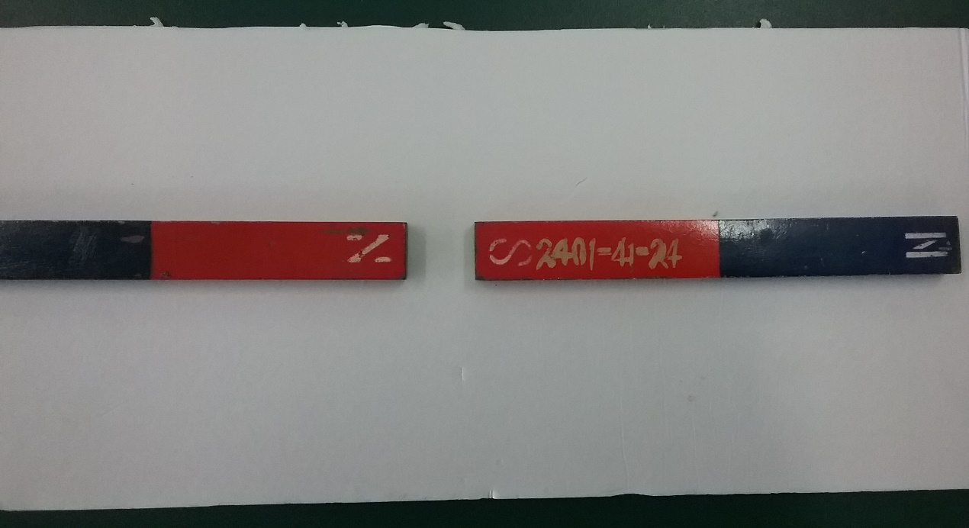两个条形磁条，一块PVC塑料板

1. **实验设计与步骤**

1、将两条形磁铁N极和S极相对放置于PVC塑料板上，调整两条型磁铁距离足够小，但两者不能吸住。

2、分别使两条形磁铁随塑料板静止向上运动或向下运动至停下，观察两磁铁何时能吸在一起？

3、分别使两条形磁铁随塑料板静止向左运动或向右运动至停下，观察两磁铁何时能吸在一起？

1. **实验结果与分析**

向左运动或向右运动，磁铁不能吸在一起；向上运动时，快要停下来前，两磁铁吸在一起；向下运动时，刚开始运动时，两磁铁吸在一起。

1. **实验原理解释及注意事项**

向上运动快要停下来前、向下运动刚开始运动，两者运动加速度方向均向下，会出现失重现象。塑料板提供的支持力会变小，从而使最大静摩擦力变小，当磁铁间的吸引力大于最大静摩擦力时，磁铁会吸在一起。向左或向右运动，有水平方向加速度，支持力和最大静摩擦力未发生变化，因此不能吸在一起。

$$mg$$

$$N$$

$$f$$

$$F_{吸}$$

【拓展】让塑料板带着两磁铁斜向上运动或斜向下运动，两磁铁依然会吸在一起。分析可得到，有斜向下方向的加速度的物体也会出现失重现象，或者说有竖直向下的加速度分量的物体就会出失重现象。